«Вести из библиотеки»
Октябрь 2022 года

Дорогие читатели!
Представляю вашему вниманию выставку замечательных книг о ДРУЖБЕ! Эти интересные рассказы и повести помогут вам научиться общаться с ровесниками, находить общие игры и увлечения. А сколько запоминающих пословиц и поговорок о дружбе придумал народ и сохранил в веках для своих потомков! А сколько стихов и песен о дружбе сочинили для нас поэты! Конечно, дружба начинается с улыбки, но еще она начинается на страницах книг, ведь книги – это единственные друзья, которых не уносит время.

Книжная выставка «Надо дружбой дорожить»
«Я люблю пускаться в путь не один, а с кем - нибудь»
А. Л. Барто

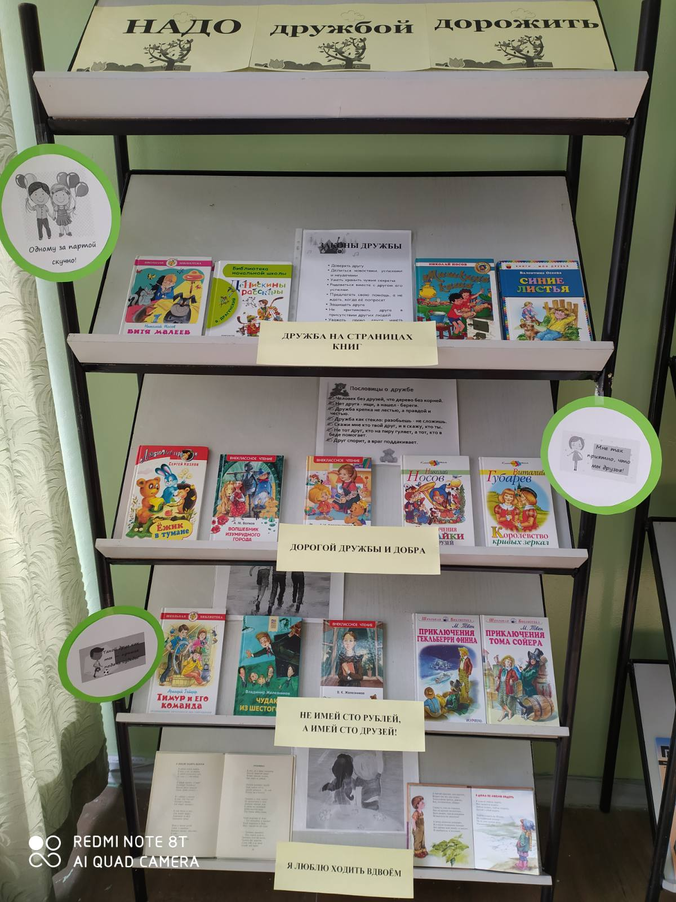

Адрес ссылки на песню «Когда мои друзья со мной»:
https://www.youtube.com/watch?v=moDrtqHcjys
Время просмотра ролика из к/ф «По секрету всему свету»: 3 мин. 31 сек.

